






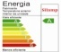
SCHEDA TECNICA FARETTO CARRABILE 18W
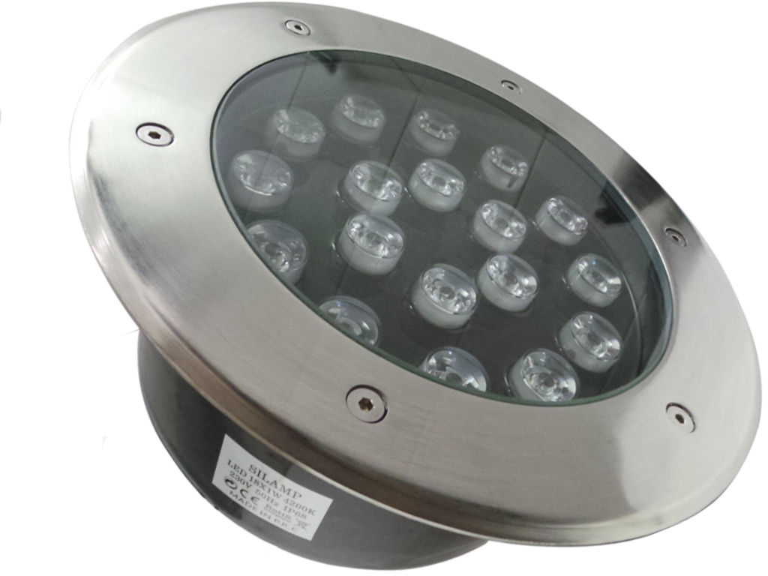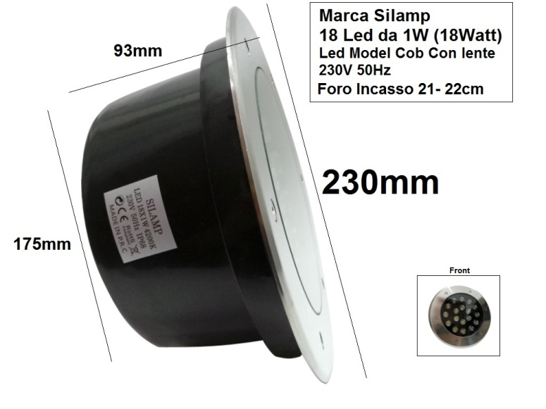
CODICE ART. | F25-18X1W
- CORPO ILLUMINANTE | Faretto carrabile, segna passo da giardino, impermeabile
- DIMENSIONE ESTERNE | (mm)  - diam. Esterno 230mm  -h 93mm
-DIMENSIONI FORO SUGGERITE | foro da 21 a 22cm
- PESO | (kg) 1.8
- DISSIPATORE | Alluminio
- GRADO DI PROTEZIONE | IP65
-SPECIFICHE ELETTRICHE
- POTENZA | (W) 18
- TENSIONE | (V) DC 230 V
- GAMMA DI FREQUENZA | (Hz) 50-60
- FATTORE DI POTENZA | /
-SPECIFICHE OTTICHE
-ESTETICA | Ghiera acciaio satinato, vetro trasparente resistente fino a 5 t
- ANGOLO DEL FASCIO | 80°
- FLUSSO LUMINOSO (lm) | 1790 - 1800
- INDICE DI RESA CROMATICA (CRI) | > 85
- MARCA | SILAMP
- TIPO DI LED | COB
- NUMERO DI LED | 18
- EFFICIENZA DEL LED | (lm/W) 100 – 110
-TEMPERATURA DEL LED | 4200k
ALTRO
- TEMPO DI ACCENSIONE | (s) < 0,2
- NUMERO DI ACCENSIONI | > 100.000
- VITA MEDIA | (h) > 50.000
- CLASSE ENERGETICA | A+  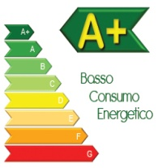
- CERTIFICAZIONI | CE, ROHS

Curva fotometrica:
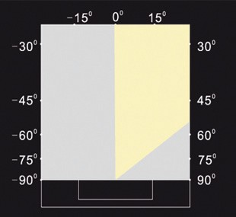
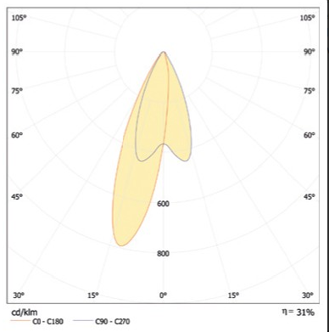

Faro da incasso a LED calpestabile con ottica asimmetrica. Adatto per installazioni interne ed esterne. Completo di controcassa per muratura. Faretto A LED Segna passi Ad Incasso Calpestabile E Carrabile Per Esterni Ed Interni Con Un Fattore Di Impermeabilità Di IP65 Ideale Per Giardini, Vialetti E Per Creare Percorsi. Alimentato A 220/240V, Grazie Alla Tecnologia A Led Si Avrà La Massima Efficienza Con Il Minimo Consumo. Segna passo Composto Da Una Ghiera In Acciaio Lucido, Da Un Vetro Ed Una Cassaforma In Termoplastica Per L'incasso. Faretto Per Utilizzo Calpestabile E Resistente Alle Intemperie . La Durata Di Circa 50.000 Ore È Maggiore Rispetto Ai Tradizionale Faretti Alogeni.

